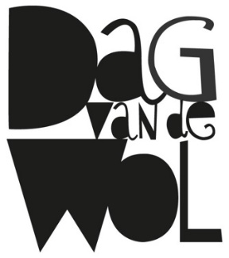
AANMELDINGSFORMULIER
DAG VAN DE WOL
www.dagvandewol.nl

zaterdag 3 oktober 2026
Laarstraat 6,
5334 NS Velddriel

Ik wil op 3 oktober 2026 deelnemen aan de Dag van de Wol.
naam
bedrijf
adres
plaats
tel no
mail
website
Info bedrijf

Deelname € 40,00 per plaats/kraam*  Extra meters? € 7,50 per strekkende meter | Aantal: ……..  Aantal: …………
Ik wil sponsor worden, wat houdt dat in?
Ik sponsor € 100,- | Ik krijg een gratis kraam, 4 kaartjes, een pagina om jezelf te promoten op de website van de Dag van de Wol, een logo vermelding op de flyer die we aan het maken zijn en een pakket flyers die je weer kunt weggeven.
Ik sponsor € 35,- | Ik krijg 2 kaartjes, vermelding op de website en een pakket flyers om weg te geven.

- Bij deelname zit altijd een marktkraam. Wilt u meerdere marktkramen, dan betaalt u al naar
gelang het aantal. Wilt u meer ruimte naast uw kraam? Dan betaalt u 7,50 euro per strekkende meter. Let op: extra meterruimte is maar beperkt mogelijk. Toekenning is op volgorde van aanvraag.
- De nota voor deelname ontvangt u binnen enkele weken!
- Betaling binnen 14 dagen na ontvangst van de nota. Daarna vervalt uw plaats.
- Bij verhindering graag zo snel mogelijk doorgeven.

Handtekening:
Dit formulier kan bij voorkeur gemaild worden naar: annevanvoorst@hotmail.com. Of evt. per post: Anne van Voorst, Sinderenseweg 101, 7065 BH Sinderen.

